28.25.12.110
(код продукции)

ФЭН-КОЙЛЫ УНИВЕРСАЛЬНЫЕ В КОРПУСЕ ПРОМЫШЛЕННОГО НАЗНАЧЕНИЯ RPFCW_CFH/D
наименование и индекс изделия

Технический паспорт

RPFCW_CFH_D.ПС
наименование документа



2025 г.

СОДЕРЖАНИЕ
Введение 3
1. Общие сведения 4
2.1 Технические характеристики 5
2.2 Описание изделий 9
2.3 Принцип работы 10
2.4 Требования к расположению изделия 10
2.5 Маркировка 11
3. Комплектность поставки 11
4. Чертеж 12
4.1 Чертеж основных узлов и деталей изделия с габаритными размерами. 12
5. Гарантии 13
6. Свидетельство об упаковывании 14
7. Свидетельство о приемке 15
8. Консервация* 16
9. Сведения об утилизации 17
10. Требования безопасности 17
10.1 Общие требования 18
11. Прием и передача изделия 19
12. Учет работы изделия 20
13. Учет технического обслуживания 21
14. Работы при эксплуатации 22
14.1 Учет выполнения работ 22
14.2 Особые замечания по эксплуатации и аварийным случаям 23
14.3 Периодический контроль основных эксплуатационных и технических характеристик 24
14.4 Проверка (калибровка) средств измерения 25
15. Поиск и диагностика неисправностей 26
16. Транспортировка и хранение 26
16.1 Транспортировка 26
16.2 Хранение 27
17. Ремонт 28
18. Сведения о рекламациях 29
19. Особые отметки 30
20. Контроль состояния изделия и ведения паспорта 31

Введение

Настоящий паспорт является техническим эксплуатационным документом, удостоверяющим основные параметры и характеристики фэн-койлов универсальных в корпусе промышленного назначения (далее по тексту – «изделия»), и предназначен для поддержания его в исправном состоянии, а также проведения необходимых мероприятий, связанных с обслуживанием и регламентными работами.
Паспорт является неотъемлемой частью изделия и должен постоянно находиться с ним. Паспорт следует рассматривать как составную часть комплекта эксплуатационной документации.
Обслуживающий персонал при эксплуатации установки заполняет паспорт и несет ответственность за полноту, правильность, своевременность заполнения и сохранность паспорта.
Не допускаются записи в паспорт карандашом и смывающимися чернилами, подчистки.
Неправильная запись должна быть аккуратно зачеркнута и рядом записана новая, которую заверяет ответственное лицо.
После подписи проставляют фамилию и инициалы ответственного лица.
В случае, когда паспорт полностью заполнен, заводится его продолжение. Продолжение паспорта является обязательным приложением к основному паспорту и без последнего не имеет силы официального документа.


Внимательно изучите весь комплект эксплуатационной документации перед началом работ с изделием.

Общие сведения

Общие сведения об изделиях приведены в таблице 1.
Таблица 1

Наименование изделия | Фэн-койл универсальный в корпусе промышленного назначения
Модель изделия | RPFCW 132 CFH, RPFCW 142 CFH, RPFCW 232 CFH, RPFCW 242 CFH, RPFCW 332 CFH, RPFCW 342 CFH, RPFCW 432 CFH, RPFCW 442 CFH, RPFCW 532 CFH, RPFCW 542 CFH, RPFCW 632 CFH, RPFCW 642 CFH, RPFCW 732 CFH, RPFCW 742 CFH, RPFCW 832 CFH, RPFCW 842 CFH, RPFCW 932 CFH, RPFCW 942 CFH, RPFCW 134 CFH, RPFCW 144 CFH, RPFCW 234 CFH, RPFCW 244 CFH, RPFCW 334 CFH, RPFCW 344 CFH, RPFCW 434 CFH, RPFCW 444 CFH, RPFCW 534 CFH, RPFCW 544 CFH, RPFCW 634 CFH, RPFCW 644 CFH, RPFCW 734 CFH, RPFCW 744 CFH, RPFCW 834 CFH, RPFCW 844 CFH, RPFCW 934 CFH, RPFCW 944 CFH, RPFCW 135 CFH, RPFCW 235 CFH, RPFCW 335 CFH, RPFCW 435 CFH, RPFCW 535 CFH, RPFCW 635 CFH, RPFCW 735 CFH, RPFCW 835 CFH, RPFCW 935 CFH
Артикул изделия | RPFCW 132 CFH, RPFCW 142 CFH, RPFCW 232 CFH, RPFCW 242 CFH, RPFCW 332 CFH, RPFCW 342 CFH, RPFCW 432 CFH, RPFCW 442 CFH, RPFCW 532 CFH, RPFCW 542 CFH, RPFCW 632 CFH, RPFCW 642 CFH, RPFCW 732 CFH, RPFCW 742 CFH, RPFCW 832 CFH, RPFCW 842 CFH, RPFCW 932 CFH, RPFCW 942 CFH, RPFCW 134 CFH, RPFCW 144 CFH, RPFCW 234 CFH, RPFCW 244 CFH, RPFCW 334 CFH, RPFCW 344 CFH, RPFCW 434 CFH, RPFCW 444 CFH, RPFCW 534 CFH, RPFCW 544 CFH, RPFCW 634 CFH, RPFCW 644 CFH, RPFCW 734 CFH, RPFCW 744 CFH, RPFCW 834 CFH, RPFCW 844 CFH, RPFCW 934 CFH, RPFCW 944 CFH, RPFCW 135 CFH, RPFCW 235 CFH, RPFCW 335 CFH, RPFCW 435 CFH, RPFCW 535 CFH, RPFCW 635 CFH, RPFCW 735 CFH, RPFCW 835 CFH, RPFCW 935 CFH
Описание изделия | Предназначен для охлаждения/нагрева воздуха за счет циркулирующего через теплообменник тепло/хладоносителя
Назначение | Оборудование предназначено для использования в промышленных, коммерческих, общественных помещениях/зданиях; оборудование не предназначено для применения в быту
Размещение | Внутри здания/невзрывоопасное
Год выпуска | 2025
Срок службы | 10 лет
Информация о подтверждении соответствия | Декларация о соответствии требованиям  ТР ТС 010/2011 О безопасности машин и оборудования  ТР ТС 020/2011 Электромагнитная совместимость технических средств  ЕАЭС N RU Д-IT.РА02.В.09841/23  (срок действия с 02.03.2023 до 01.03.2028)
Изготовитель | Johnson Controls Hitachi Air Conditioning Europe SAS Italian Branch
Страна производства | Италия
Адрес изготовителя | Via Milanese, 124, 20092 Cinisello Balsamo (MI), Italia
Торговая марка изделия | HITACHI
Уполномоченное лицо изготовителя | Закрытое акционерное общество “Холдинговая компания Юнайтед Элементс Групп”.  ОГРН 1097847130050, ИНН/КПП 7813443770/781301001  Юр. адрес: Россия, 197110, Санкт-Петербург, ул. Пионерская, 53, литер Л  Факт. адрес: Россия, 197110, Санкт-Петербург, ул. Большая Разночинная, 32  Телефон: +7 (812) 718-55-11, факс: +7 (812) 718-55-14,  E-mail: info@uelements.com
2. Основные технические данные

2.1 Технические характеристики

Фэн-койл и теплообменник:
• Максимальная температура теплоносителя: 85 °C
• Минимальная температура жидкого хладагента: 6 °C
• Максимальное рабочее давление змеевика: 1600 кПа
• Напряжение питания: 230 В - 50 Гц

Основные технические характеристики изделий в двухтрубном исполнении приведены в таблице 2.
Таблица 2

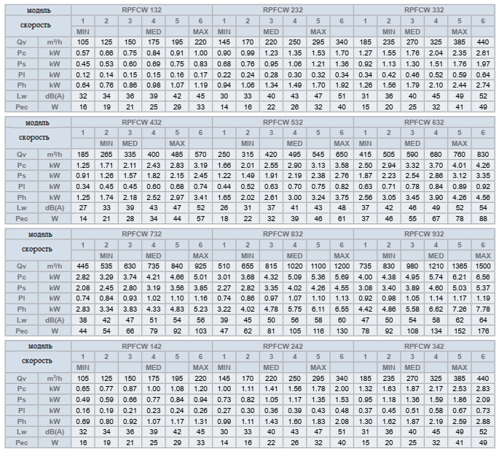

Продолжение таблицы 2.
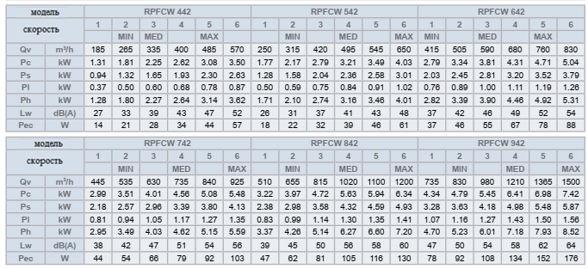

Основные технические характеристики изделий в четырехтрубном исполнении приведены в таблице 3.

Таблица 3
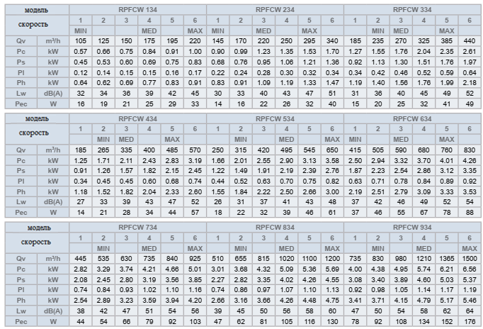

Продолжение таблицы 3.
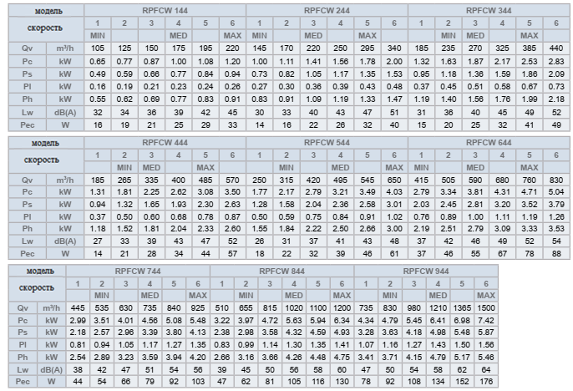
Основные технические характеристики изделий в четырехтрубном исполнении с дополнительным двухрядным теплообменником приведены в таблице 4.

Таблица 4
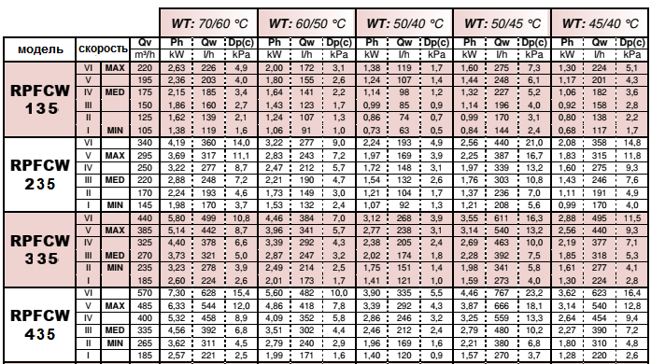

Продолжение таблицы 4.

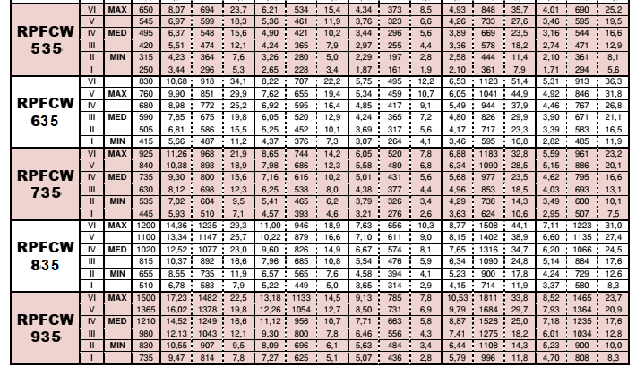

Примечание: Qv = Расход воздуха, Pc = Суммарная холодильная мощность, Ps = Явная холодильная мощность, Pl = Скрытая холодильная мощность, Ph = Нагрев, Lw = Звуковая мощность,
Pec = Потребляемая мощность вентилятора, Dp(c) = Падение давления воды.

Вес изделий указан в таблице 5.

Таблица 5

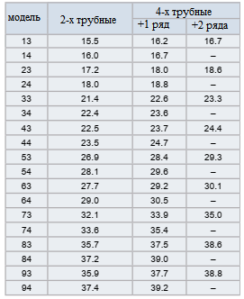

2.2 Описание изделий
Фэн-койлы универсальные в корпусе моделей RPFCW_CFH_D предназначены для охлаждения/нагрева воздуха за счет циркулирующего через теплообменник тепло/хладоносителя.
Фэн-койлы могут иметь двух- и четырехтрубное исполнение. Монтаж горизонтальный, правая сторона подключения.
Основными компонентами являются:
- Кожух.
Из предварительно окрашенной листовой стали горячего оцинкования с синтетическими ударопрочными боковыми панелями. Легко снимается для полного доступа к изделию. Решетка для отвода воздуха, встроенная в верхнюю часть корпуса, является реверсивной с фиксированными жалюзи.
- Вентилятор в сборе.
Сверхшумные центробежные вентиляторы с двойным впуском со статически и динамически сбалансированными алюминиевыми рабочими колесами, закрепленными непосредственно на валу двигателя. Электрический мотор. Двигатель подключен к однофазной сети и имеет шесть скоростей (три подключены) с постоянно включенным конденсатором. Двигатель установлен на подшипники герметичны на весь срок службы и закреплены на антивибрационных и самосмазывающихся креплениях. Внутренняя тепловая защита с автоматическим сбросом, степень защиты IP 20, класс B.
- Теплообменник.
Изготовлен из алюминиевых оребренных медных труб. 3-4-рядный теплообменник имеет два внутренних газовых патрубка 1/2”. Коллекторы змеевиков с вентиляционными отверстиями и выходами для слива воды (диаметр газа 1/8 дюйма). Изделия могут быть оснащены дополнительным теплообменником (только для отопления) диаметром 1/2 дюйма. газовые розетки (3 или 4 ряда плюс 1 версия - 3 ряда плюс 2 версии; для 4-трубных установок).
Устройства могут поставляться, если указано, с соединениями на правой стороне. В качестве альтернативы соединения можно легко перемещать с одной стороны на другую на месте.
- Фильтр.
Регенерируемый полипропиленовый фильтр в стальной рамке с
салазками для удобства демонтажа и установки.
- Поддон для сбора конденсата.
Пластик, Г-образный, крепится к внутренней конструкции.
Фэн-койлы имеют винтовую клеммную колодку, к которой необходимо подсоединить провода дистанционного управления.
К блоку управления может быть подключен только один фэн-койл. Чтобы управлять более, чем одним фэн-койлом с помощью одного блока управления, каждый прибор должен быть оснащен переключателем скоростей, который управляет этим конкретным блоком в соответствии с сигналом, получаемым от централизованного пульта дистанционного управления.
Общий вид изделия представлен на рисунке 1.
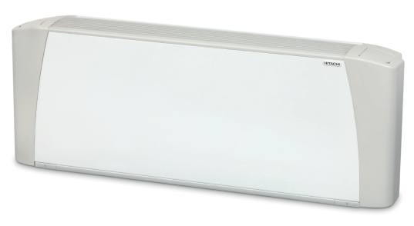
Рисунок 1

2.3 Принцип работы

Фэн-койл – это устройство, в котором происходит теплообмен между воздухом в помещении и хладоносителем, циркулирующим в теплообменнике фэн-койла.
Процесс теплообмена в фэн-койле происходит в его теплообменнике. Внутри трубок теплообменника протекает хладоноситель. Наружная поверхность трубок имеет оребрение. Наружное оребрение позволяет более интенсивно осуществлять теплообмен между хладоносителем и воздухом в помещении. Конструкция фэн-койла делается как можно проще и с наименьшим количеством элементов, которые могут усложнить его конструкцию или привести к увеличению уровня шума при его работе.
Для усиления циркуляции воздуха в фэн-койлах устанавливаются вентиляторы, они обеспечивают забор воздуха из помещения, обдув теплообменника фэн-койла воздухом, и подачу воздуха обратно в помещение. Поддержание нужной температуры в помещении осуществляется за счет изменения скорости вращения вентилятора или его полного отключения. Для более точного регулирования температуры воздуха в помещении бывает недостаточно отрегулировать температуру таким образом, поэтому часто фэн-койл комплектуется опциональным трехходовым клапаном.
Фэн-койл может как охлаждать воздух в помещении, так и нагревать его. Это зависит от того, в каком режиме работает водоохлаждающая машина (чиллер). Если чиллер работает в режиме теплового насоса, то из него хладоноситель поступает теплым в фэн-койл и, соответственно, нагревает воздух. Если чиллер работает в режиме холодильной машины, то из него хладоноситель поступает холодным в фэн-койл и, соответственно, охлаждает воздух.
В качестве хладоносителя в фэн-койлах может использоваться вода или водно-гликолевый раствор.

2.4 Требования к расположению изделия

Устанавливая прибор, убедитесь, что воздухозаборники свободны от препятствий.
При установке фэн-койлов на потолке имейте в виду возможную проблему расслоения воздуха; следует также помнить, что выпускные решетки должны располагаться так, чтобы
воздух стекал вниз.
Прикрепите каркас фэн-койла на потолок. Расположите четыре анкера (рекомендуется использовать винты M8) в соответствии с четырьмя прорезями в раме.
Для установки на застекленную поверхность или в другое положение, где стены нет, для крепления устройства к полу можно использовать кронштейны.
Установите корпус на раму и закрепите с помощью прилагаемых винтов. Вставьте воздушный фильтр в направляющие и зафиксируйте планку держателя фильтра на месте.
ВСЕГДА УСТАНАВЛИВАЙТЕ УСТРОЙСТВО С НАКЛОНОМ ОКОЛО 8 мм К ТРУБЕ ДЛЯ ОТВОДА КОНДЕНСАТА (рисунок 2).

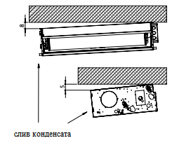
Рисунок 2

2.5 Маркировка

Маркировка на коробке с изделием представлена на рисунке 3.



Рисунок 3

3. Комплектность поставки

Комплектность изделия приведена в таблице 6.

Таблица 6

Наименование изделия | Количество, шт.
- Фэн-койл универсальный в корпусе | 1
- Руководство по монтажу и эксплуатации | 1

4. Чертеж

4.1 Чертеж основных узлов и деталей изделия с габаритными размерами представлен на рисунке 4.
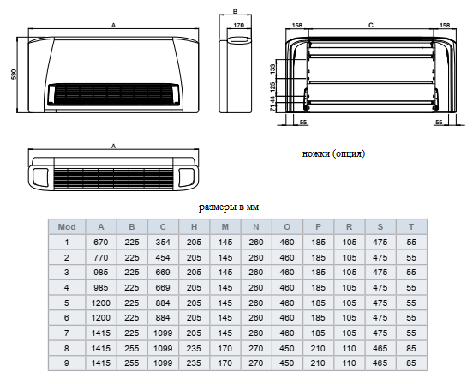

Рисунок 4

5. Гарантии

Условия и порядок выполнения гарантийных обязательств, гарантийный срок качества поставляемого изделия определяются в договоре поставки изделия, заключенном с Поставщиком изделия - Закрытым акционерным обществом «Холдинговая компания «Юнайтед Элементс Групп», ОГРН 1097847130050, ИНН/КПП 7813443770/781301001, Россия, 197110, Санкт-Петербург, ул. Пионерская, 53, литер Л (далее - Поставщик).
Гарантийный срок качества поставляемого Изделия исчисляется с момента его передачи
Покупателю или уполномоченному Грузополучателю и составляет период, указанный в
договоре поставки, если иной срок не указан в конкретной спецификации, подписанной Сторонами. По общему правилу на всё оборудование Hitachi и аксессуары к нему срок гарантии составляет 3 (три) года.
В случае, если Покупатель продает поставленное Поставщиком изделие третьему лицу, гарантийный срок товара отсчитывается с даты передачи изделия такому третьему лицу, но не может превышать срок, указанный в договоре поставки, (если в Спецификации указан специальный гарантийный срок, то не может превышать срок, указанный в Спецификации), увеличенный на 3 (Три) календарных месяца, отсчитываемый с момента передачи Изделия Покупателю или уполномоченному Грузополучателю.

В случае обнаружения недостатков в период гарантийного срока гарантийный срок продлевается на период устранения недостатков, но только в отношении той части изделия, в которой были обнаружены соответствующие недостатки.
В течение гарантийного срока Покупатель должен осуществлять монтаж/демонтаж, сервисное обслуживание и ремонт изделия только силами организаций, уполномоченных на это Поставщиком. Покупатель может осуществлять монтаж/демонтаж, сервисное обслуживание и ремонт в иных организациях с письменного согласия Поставщика. В случае нарушения этого условия, Поставщик не несет ответственность за последствия монтажа/демонтажа, сервисного обслуживания и ремонта сторонними организациями и снимает с себя обязательства по гарантийному ремонту и сервисному обслуживанию изделия.

6. Свидетельство об упаковывании

Фэн-койлы универсальные в корпусе |  | RPFCW_CFH/D
наименование изделия |  | Обозначение

Упакован(а): Johnson Controls Hitachi Air Conditioning Europe SAS Italian Branch
(наименование или код изготовителя)

Согласно требованиям, предусмотренным в действующей технической документации.

7. Свидетельство о приемке

Фэн-койлы универсальные в корпусе |  | RPFCW_CFH/D
наименование изделия |  | Обозначение

изготовлен(-а) и принят(-а) в соответствии с обязательными требованиями государственных стандартов, действующей технической документации и признан(-а) годным(-ой) для эксплуатации.

8. Консервация*

Дата | Описание проведенных работ | Срок действия, годы | Должность, подпись, расшифровка подписи
 |  |  | _____________________/_______/
 |  |  | _____________________/_______/
 |  |  | _____________________/_______/
 |  |  | _____________________/_______/
 |  |  | _____________________/_______/
 |  |  | _____________________/_______/
 |  |  | _____________________/_______/
 |  |  | _____________________/_______/
 |  |  | _____________________/_______/
 |  |  | _____________________/_______/
 |  |  | _____________________/_______/
 |  |  | _____________________/_______/
 |  |  | _____________________/_______/
 |  |  | _____________________/_______/
 |  |  | _____________________/_______/
 |  |  | _____________________/_______/
 |  |  | _____________________/_______/
 |  |  | _____________________/_______/
 |  |  | _____________________/_______/
 |  |  | _____________________/_______/
 |  |  | _____________________/_______/
 |  |  | _____________________/_______/
 |  |  | _____________________/_______/
 |  |  | _____________________/_______/
 |  |  | _____________________/_______/
 |  |  | _____________________/_______/
* раздел заполняется при эксплуатации и ремонте холодильной машины

9. Сведения об утилизации

Полная или частичная утилизация компонентов и материалов, составляющих изделие, регулируется нормативными правовыми актами Евразийского экономического союза (далее – «ЕАЭС»), законодательством государств-членов ЕАЭС, которое устанавливает порядок обращения с отходами, с опасными отходами, упаковочными материалами и с отходами от упаковочных материалов. Содержащиеся в нем положения являются основополагающими принципами и представляют собой правила, которые должны соблюдаться всеми субъектами РФ.
Для защиты окружающей среды, не утилизируйте данный продукт самостоятельно. Компания может предоставить услуги по утилизации изделия в соответствии с законодательством страны и предоставить заменяемые компоненты, соответствующие национальным стандартам.

10. Требования безопасности

ПРЕДУПРЕЖДЕНИЕ



Изделия задуманы, спроектированы и произведены для обогрева / охлаждения всех гражданских, промышленных, коммерческих или спортивных помещений и должны использоваться исключительно для этой цели. HITACHI не несет никакой ответственности за ущерб, причиненный их неправильным использованием.
Прибор нельзя использовать:
• для обработки наружного воздуха
• для установки во влажных помещениях
• для установки во взрывоопасных средах
• для установки в агрессивных средах
Убедитесь, что среда, в которой установлен прибор, не содержит веществ, вызывающих коррозию алюминиевых ребер.
Все ремонтные работы или техническое обслуживание должны выполняться персоналом HITACHI или квалифицированными специалистами.
HITACHI снимает с себя всякую ответственность за ущерб, причиненный модификации или вмешательство в работу устройства.
В особенно холодном климате, если прибор не будет использоваться в течение длительного времени, слейте воду из гидравлического контура.
Если установка оснащена внешней заслонкой для забора воздуха, убедитесь, что трубки змеевика не повреждены температурой ниже точки замерзания.
Не открывайте сервисную крышку или панель доступа изделия, не отключив основной источник питания.
В случае пожара отключите электросеть, немедленно потушите огонь и обратитесь к поставщику услуг.
Этим прибором должны пользоваться только взрослые и дееспособные люди, получив техническую информацию или инструкции по правильному и безопасному обращению с данным прибором.
Необходимо следить за детьми, чтобы они не играли с прибором.
Выполняйте электромонтажные работы в соответствии с правилами каждого региона и “Руководством по установке и эксплуатации”, при этом необходимо использовать специальную электрическую схему. Неполное выполнение работ по электропроводке или недостаточная мощность силовой цепи могут привести к поражению электрическим током или пожару.
Установите ELB (выключатель утечки на землю) в источнике питания.
Если им не пользоваться, это может привести к поражению электрическим током или пожару.
Убедитесь, что электрические компоненты установки (выключатель утечки на землю, автоматический выключатель, кабели, разъемы, кабельные клеммы и главные выключатели питания) выбраны правильно в соответствии с электрическими данными, приведенными в данном руководстве.
Также убедитесь, что эти компоненты соответствуют национальным и местным нормам.
Используйте провода, которые не легче обычного полихлоропренового гибкого шнура в оболочке (кодовое обозначение 60245 МЭК 57).
Не выполняйте работы по техническому обслуживанию или осмотру самостоятельно. Этот работы должны выполняться квалифицированным обслуживающим персоналом, имеющим подходящие инструменты и ресурсы для выполнения работ.
Убедитесь, что устройство заземлено.
Лопасти вентилятора могут развивать скорость до 1000 об/мин.
Никогда не засовывайте предметы или руку в вентиляторы.
ЕСЛИ ФИЛЬТР ТРЕБУЕТ ЗАМЕНЫ ИЛИ ОЧИСТКИ, ВСЕГДА ПЕРЕД ЗАПУСКОМ УБЕДИТЕСЬ, ЧТО ОН УСТАНОВЛЕН ПРАВИЛЬНО УСТРОЙСТВО.
По соображениям безопасности при установке приборов версии CB без ножек необходимо установить нижние панели. Панели препятствуют доступу рук к деталям внутри технического отсека и токоведущим частям. Несоблюдение этих правил представляет серьезную угрозу для личной безопасности.
В открытой системе (например, при использовании колодезной воды) используемая вода должна быть очищена от взвешенных веществ с помощью фильтра , который должен быть расположен на входе. В противном случае существует риск эрозии из-за взвешенных веществ. Вы также должны убедиться, что устройство защищено от пыли и других веществ, которые при взаимодействии с водой вызывают реакцию кислоты или щелочи (коррозия алюминия).

10.1 Общие требования

Лица, допускаемые к эксплуатации изделия, его монтажу и обслуживанию должны быть обучены, проинструктированы и аттестованы на знание правил и норм техники безопасности.
Обучение, инструктаж, проверка знаний и допуск персонала к самостоятельной работе должны соответствовать требованиям Положения об аттестации в области промышленной безопасности, по вопросам безопасности гидротехнических сооружений, безопасности в сфере электроэнергетики, утвержденному Постановлением Правительства РФ от 25.10.2019 г. № 1365 «О подготовке и об аттестации в области промышленной безопасности, по вопросам безопасности гидротехнических сооружений, безопасности в сфере электроэнергетики».

11. Прием и передача изделия

Дата | Состояние изделия | Основание (наименование, номер и дата документа) | Организация, должность и подпись |  | Примечание
Дата | Состояние изделия | Основание (наименование, номер и дата документа) | Сдавшего | Принявшего | Примечание

12. Учет работы изделия

Дата | Цель работы | Время |  | Про-  должи-тель-ность | Наработка |  | Кто прово-дит работу | Должность, фамилия и подпись ведущего технический паспорт
Дата | Цель работы | Начала работ | Оконча-ния работ | Про-  должи-тель-ность | После послед-него ремонта | С начала эксплу-атации | Кто прово-дит работу | Должность, фамилия и подпись ведущего технический паспорт

13. Учет технического обслуживания

Дата | Вид технического обслуживания | Наработка |  |  | Основание (наимено-вание, номер и дата документа) | Должность, фамилия, подпись |  | Приме-чание
Дата | Вид технического обслуживания | После послед-него ремонта |  | С начала эксплу-атации | Основание (наимено-вание, номер и дата документа) | Выпол-нившего работу | Прове-рившего работу | Приме-чание

14. Работы при эксплуатации

14.1 Учет выполнения работ

Дата | Наименование работы и причина ее выполнения | Должность, фамилия, подпись |  | Примечание
Дата | Наименование работы и причина ее выполнения | Выполнившего работу | Проверившего работу | Примечание

14.2 Особые замечания по эксплуатации и аварийным случаям

14.3 Периодический контроль основных эксплуатационных и технических характеристик

Наименование и единица измерения проверяемой характеристики | Номи-нальное значение | Пре-дельное откло-нение | Периодич-ность контроля | Результаты контроля |  | Подпись ответственного лица
 |  |  |  | Дата | Значение | Подпись ответственного лица

14.4 Проверка (калибровка) средств измерения

Наименова-ние и обозначение средств измерения | Заводской номер | Дата изготовления | Периодич-ность проверки | Проверка |  | Приме-чание
 |  |  |  | Дата | Срок очередной проверки | Приме-чание

15. Поиск и диагностика неисправностей

Причины неисправностей и способы их устранения приведены в таблице 7.

Таблица 7

Неисправность | Способ устранения
Двигатель не вращается или вращается  неправильно. | Убедитесь, что питание устройства включено.
Двигатель не вращается или вращается  неправильно. | Убедитесь, что провода подсоединены правильно, сверяясь со схемой подключения.
Двигатель не вращается или вращается  неправильно. | Проверьте, находятся ли главный выключатель, сезонный коммутатор и термостат в правильном положении.
Устройство не нагревается/не охлаждается, как раньше. | Убедитесь, что фильтр чистый.
Устройство не нагревается/не охлаждается, как раньше. | Убедитесь, что в гидравлическом контуре нет воздуха, выпустив воздух из теплообменника.
Из прибора вытекает вода. | Убедитесь, что она наклонена в направлении отвода конденсата.
Из прибора вытекает вода. | Убедитесь, что слив конденсата не засорен.

16. Транспортировка и хранение

16.1 Транспортировка

Прибор поставляется в картонной упаковке. После распаковки прибора убедитесь, что он не поврежден и соответствует требуемому устройству.
В случае повреждения или если идентификационный код не соответствует заказанному, немедленно свяжитесь со своим дилером, указав серию и модель.

16.2 Хранение

Дата |  | Условия хранения | Вид хранения | Примечание
приемки на хранение | снятия с хранения | Условия хранения | Вид хранения | Примечание

17. Ремонт

Дата | Причина вызова специалиста | Отметка об устранении неисправности (наименование и номер документа) | Ф.И.О. специалиста, подпись | Примечание

18. Сведения о рекламациях

Порядок предъявления, рассмотрения претензий определяется уполномоченным изготовителем лицом и указывается в договоре поставки.
Все предъявленные рекламации, их краткое содержание и принятые меры должны быть зафиксированы в нижеследующей таблице:

Дата | Краткое содержание  предъявленной рекламации | Принятые меры

19. Особые отметки

20. Контроль состояния изделия и ведения паспорта

Дата | Вид контроля | Должность проверяющего | Заключение и оценка проверяющего |  | Подпись проверя-ющего | Отметка об устранении замечания и подпись
Дата | Вид контроля | Должность проверяющего | По состоянию изделия | По ведению формуляра | Подпись проверя-ющего | Отметка об устранении замечания и подпись

